Internationalisation du projet

Après avoir cliqué sur Terminer, vous avez désormais un projet dans lequel l'arborescence commune est disponible. Nous allons ajouter un fichier de langue dans le dossier values des ressources (dossier res).

Pour ce faire, cliquez droit sur le dossier res/values, et sélectionnez Nouveau et Fichier de valeurs :

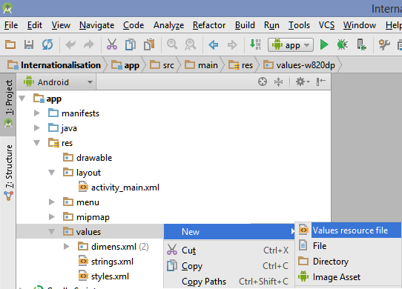

Nommez le fichier strings.xml et dans les qualificatifs disponibles, choisissez Langues -> Français -> Valider.

Le nom du répertoire devra avoir pour valeur values-fr, car "fr" est l'abréviation ISO 639-1 pour la langue Française, n'hésitez pas à vérifier ces abréviations à l'aide [*de ce lien.*](https://fr.wikipedia.org/wiki/Liste_des_codes_ISO_639-1)

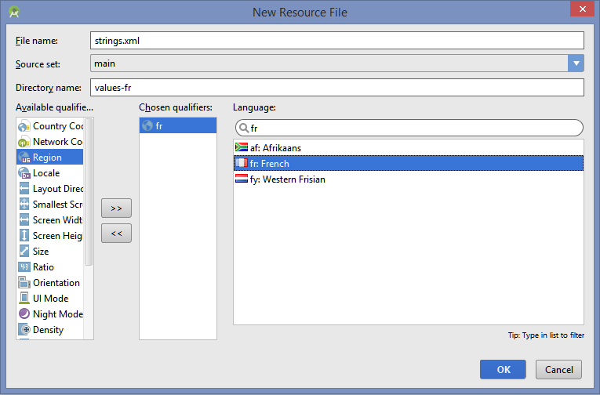

Vous pouvez désormais voir un petit drapeau français à gauche du fichier de ressources que vous venez de créer.

Notez bien que cette manipulation est réalisable pour toutes les langues que vous souhaitez rendre disponible sur votre application.

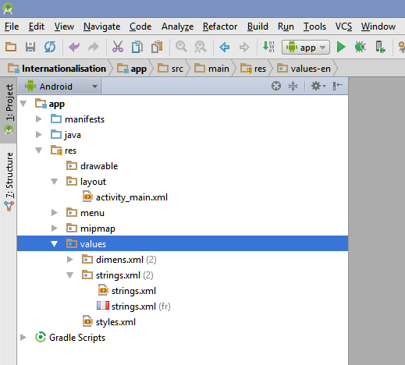

Maintenant, faites un copier coller du contenu de strings.xml (de base), dans le strings.xml que nous venons de creer pour le français, puis, traduisez les valeurs comme ci-dessous :

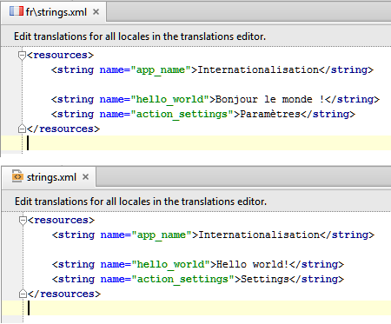

Visualisons maitenant le layout activity_main.xml situé dans le dossier src/res/layout, vous pouvez voir que la TextView utilise la ressource de type String appelée "hello_world".

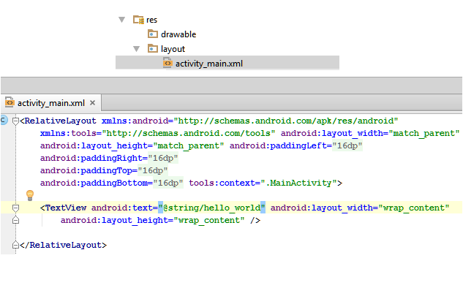

**Qu'est-ce que cela signifie ?**

Lorsque l'application sera lancée sur un téléphone, l'Activitée Android affichera la valeur de la string hello_world en fonction de la langue du téléphone.

Pour mieux comprendre, nous allons compiler l'application sur l'émulateur fourni par Android Studio. Pour ce faire, selectionner l'application app et appuyer sur le bouton vert lecture.

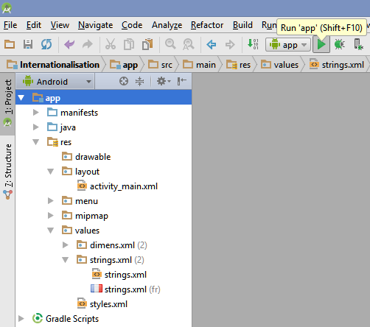

Une fenêtre s'ouvre vous demandant de sélectionner un émulateur ou un téléphone Android. Dans ce tutoriel, nous utiliserons l'émulateur mais sachez qu'il est possible d'éxécuter cette application sur votre téléphone Android.

-Séléctionnez donc l'émulateur et cliquez sur ok.

- Un émulateur va s'ouvrir.

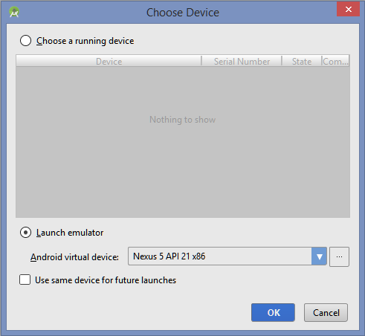

Lorsque la langue du téléphone est en Anglais, l'écran du téléphone ressemble à l'image suivant :

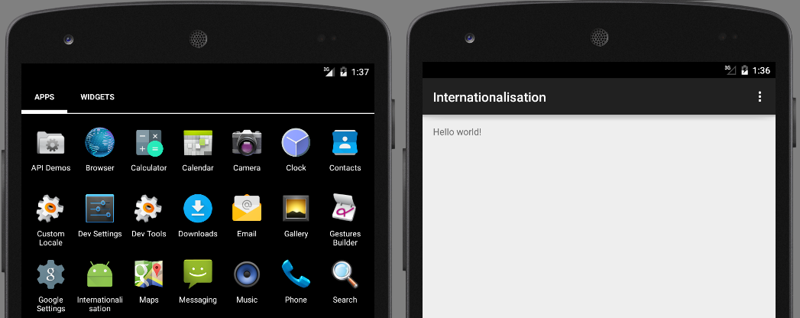

En revanche, lorsqu'il est en Français, l'écran ressemble à l'image suivante :

